**RĪGAS VALSTS TEHNIKUMS**

DATORIKAS NODAĻA

Izglītības programma: Programmēšana

**PRASĪBU DOKUMENTS**

**“Sporta spēles derību vietne”**

Audzēknis: Danila Golcovs

Prakses vadītājs: Ilona Demčenko

Nodaļas vadītājs: Normunds Barbāns

**Rīga 2023**

**ANOTāCIJA**

Kvalifikācijas darbā ir aprakstīts kibersporta derību vietnes izstrādes process. Sistēma nodrošina iespēju vietnes lietotājiem veikt likmes uz dažādiem kibersporta notikumiem, kā arī sniedz plašu informāciju par spēļu statistiku un tiešraides straumēm. Šī platforma palīdz efektīvi pārvaldīt lietotāju kontus, kā arī nodrošina drošu un ātru darījumu apstrādi. Izstrādātā sistēma piedāvā inovatīvas funkcijas, kas uzlabo lietotāju pieredzi. Sistēma tika izstrādāta ar Java Script programmēšanas valodu, izmantojot Node.js un React.js ietvaru, un MySQL relāciju datubāzu vadības sistēmu.

Kvalifikācijas darbs ietver ievadu, uzdevumu nostādni, prasību specifikāciju, uzdevuma risināšanas līdzekļu izvēles pamatojumu, programmatūras produkta modelēšanas un projektēšanas aprakstu, datu struktūru aprakstu, lietotāju ceļvedi, nobeigumu un pielikumus. Kvalifikācijas darba ievadā ir sporta spēles derībasv vietnes aktuālā problēma un tās risinājums. Uzdevumu nostādnē ir norādīti uzdevumi, kurus sistēmā būs nepieciešams veikt. Prasību specifikācija sastāv no ieejas un izejas informācijas, kā arī no sistēmas funkcionālajām un nefunkcionālajām prasībām. Uzdevuma risināšanas līdzekļu izvēles pamatojumā ir norādīti, kādi līdzekļi tiks izmantoti izstrādāšanai un kādiem nolūkiem tie tiek izmantoti. Programmatūras produkta modelēšanas un projektēšanas apraksts sastāv no sistēmas struktūra modeļa, kas ietver sistēmas arhitektūru un ER modeli, un funkcionālās sistēmas modeļa, kas satur datu plūsmas modeli. Datu struktūru aprakstā tiek parādīta datu bāzes relāciju shēma, kā arī tabulu struktūra ar aprakstu, kas ietver datu tipu un datu garumu norādīšanu. Lietotāju ceļvedī ir norādītas nepieciešamās sistēmas prasības aparatūrai un programmatūrai, sistēmas instalācija un palaišana, kā arī programmas apraksts, kas paskaidro, kā pareizi lietot sistēmu. Testa piemēri ir dots detalizēt likems likšanas apraksts ar vizuāliem attēliem.

Kvalifikācijas darbs sastāv no 117 lappusēm, kurā ietilpst 40 attēli, 20 tabulas un 8 pielikumi. Pielikumi satur funkcionālās dekompozīcijas diagrammu, ER diagrammu, pasūtījumu datu plūsmas diagrammu un datu bāzes relāciju shēmu.

**ANNotation**

The qualification paper describes the development process of an esports betting website. The system provides users with the ability to place bets on various esports events and offers extensive information on game statistics and live streams. This platform helps effectively manage user accounts and ensures secure and fast transaction processing. The developed system offers innovative features that enhance the user experience. The system was developed using the JavaScript programming language, utilizing the Node.js and React.js frameworks, and the MySQL relational database management system.

The qualification paper includes an introduction, task statement, requirements specification, justification for the choice of problem-solving tools, description of software product modeling and design, description of data structures, user guide, conclusion, and appendices. The introduction of the qualification paper outlines the current problem of the sports betting website and its solution. The task statement specifies the tasks that need to be performed in the system. The requirements specification consists of input and output information, as well as the system's functional and non-functional requirements. The justification for the choice of problem-solving tools indicates which tools will be used for development and their purposes. The software product modeling and design description includes the system structure model, which encompasses the system architecture and ER model, and the functional system model, which contains the data flow model. The data structure description presents the database relationship schema and the table structure description, including data types and data length specifications. The user guide outlines the necessary system requirements for hardware and software, system installation and launch, and provides a program description explaining how to use the system correctly. Test examples include a detailed betting placement description with visual illustrations.

The qualification paper consists of 117 pages, which include 40 images, 20 tables, and 8 appendices. The appendices contain the functional decomposition diagram, ER diagram, order data flow diagram, and database relationship schema.

**Saturs**

ievads 4

1. UZDEVUMA NOSTĀDNE 5

6

2. PRASĪBU SPECIFIKĀCIJA 7

2.1. Ieejas un izejas informācijas apraksts 7

*2.1.1.* *Ieejas informācijas apraksts* 7

*2.1.2.* *Izejas informācijas apraksts* 8

2.2. Funkcionālās prasības 9

2.3 . Nefunkcionālās prasības 10

*4.1.1* *Sistēmas arhitektūra* 12

4.1.2. Entītiju relāciju datu modelis (ER-diagramm) 14

4.2. Funkcionālais sistēmas modelis 16

*4.2.1. Datu plūsmu modelis* 16

5. DATU STRUKTŪRAS APRAKSTS 21

6. LIETOTĀJA CEĻVEDIS 24

6.1. Sistēmas prasības aparatūrai un programmatūrai 24

6.2. Sistēmas instalācija un palaišana 24

6.3. Programmas apraksts 25

NOBEIGUMS 25

IZMANTOTIE AVOTI 26

# ievads

Tiešsaistes azartspēļu industrija strauji pieaug, radot lielu konkurenci. Viena no vadošajām nozarem ir sporta likmes, kas ir ieguvusi plašu popularitāti tiešsaistes derību entuziastu vidū. Šī kvalifikācijas darba mērķis ir izveidot sporta spēles derību vietni, kura pamatvirziens būs kibersports.

Sporta deribu vietne nodrošina lietotājiem iespēju baudīt azartspēles, piedaloties likmju veikšanā uz dažādiem sporta notikumiem. Tas piedāvā izklaides un iespējas laimēt naudu, nodrošinot ērtības un pieejamību klientiem, kuri var izbaudīt spēli mājās vai ceļojot. Lai saglabātu savu pozīciju tirgū, Sporta deribu vietnei ir nepieciešams pielāgoties tirgus prasībām un piedāvāt inovatīvus risinājumus klientu vajadzībām apmierināšanai.

Kibersports ir viens no visstraujāk augošajiem sporta veidiem pasaulē, un tā popularitāte pieaug ik dienu. Bukmeikeru vietnei, kas specializējas kibersportā, ir ievērojamas priekšrocības salīdzinājumā ar tradicionālajām derību platformām. Kibersports piesaista jaunāku un tehnoloģiski prasmīgāku auditoriju, kura meklē jaunas un inovatīvas derību iespējas. Tā kā kibersports ir salīdzinoši jauns un dinamiskā attīstībā esošs tirgus segments, tas piedāvā milzīgu izaugsmes potenciālu un mazāku konkurenci, salīdzinot ar tradicionālajiem sporta veidiem.

Specializējoties kibersportā, bukmeikeru vietne var piedāvāt pielāgotus pakalpojumus, kas atbilst šīs specifiskās auditorijas vajadzībām un vēlmēm, piemēram, detalizētus spēļu analīzes, tiešraides straumēšanu un ekskluzīvas likmju iespējas. Tas palīdzēs vietnei ne tikai piesaistīt, bet arī noturēt klientus, kuri meklē unikālu un specializētu pieredzi. Turklāt, ņemot vērā kibersporta eksponenciālo izaugsmi un arvien pieaugošo globālo atpazīstamību, šāda specializācija ievērojami palielinās vietnes konkurētspēju un spēju izcelties tirgū.

Bukmeikeru vietnei, kas specializējas kibersportā, mērķauditorija ir daudzveidīga un ietver:

* Jaunieši (18-35 gadi): Tehnoloģiski prasmīgi kibersporta sekotāji un spēlētāji, kas meklē modernus un intuitīvus risinājumus.
* Kibersporta fani: Regulāri turnīru un sacensību skatītāji, kas vēlas informāciju par spēlēm un komandu statistiku.
* Geimeri: Tiešsaistes spēļu kopienas locekļi, kas vēlas izmantot savas zināšanas, lai veiktu likmes.
* Tehnoloģiju entuziasti: Cilvēki, kas seko jaunākajām tehnoloģiju un kibersporta tendencēm.
* Sporta derību cienītāji: Pieredzējuši likmju veicēji, kas meklē jaunas un aizraujošas iespējas.
* Starptautiskā auditorija: Kibersporta globālā pievilcība piesaista lietotājus no visas pasaules.

Šī daudzveidīgā auditorija palīdzēs vietnei izcelties tirgū un piesaistīt plašu lietotāju bāzi.

Kibersporta derību tirgū jau darbojas vairāki nozīmīgi spēlētāji, kuri piedāvā plašu pakalpojumu klāstu un inovatīvas funkcijas. Daži no galvenajiem konkurentiem ir:

1. Betway Esports: Šī vietne ir labi pazīstama ar savu plašo kibersporta piedāvājumu, ieskaitot populāras spēles kā "Counter-Strike: Global Offensive", "Dota 2" un "League of Legends". Betway izceļas ar lieliskiem bonusiem jaunajiem lietotājiem un intuitīvu lietotāja interfeisu, kas padara derību procesu vienkāršu un pieejamu.
2. GG.Bet: Specializējas kibersportā un piedāvā plašu likmju klāstu uz dažādām spēlēm un turnīriem. GG.Bet priekšrocības ir ātras izmaksas, plaša likmju daudzveidība un tiešraides straumēšanas iespējas, kas ļauj lietotājiem sekot līdz spēlēm un veikt likmes reāllaikā.

# UZDEVUMA NOSTĀDNE

Kvalifikācijas darba uzdevums ir izveidot Sporta spēles derību vietni ar pamatvirzieni kibersports. Sistēmā nepieciešams realizēt iespēju veikt likmes uz sporta spēlēm.

Bukmeikeru vietne piedāvās vairākas būtiskas funkcijas, lai nodrošinātu lietotājiem visaptverošu un augstvērtīgu kibersporta derību pieredzi. Lietotāji varēs viegli reģistrēties, pieteikties un pārvaldīt savus kontus, ieskaitot depozītu veikšanu un laimestu izņemšanu. Piedāvāsim derības uz populārākajiem kibersporta veidiem, kā arī uz mazāk zināmām, bet strauji augošām spēlēm. Lietotāji varēs veikt likmes reāllaikā, skatoties spēļu tiešraides, lai iegūtu dinamisku un aizraujošu pieredzi. Vietnē būs ieviesti augsti drošības standarti un pieejams klientu atbalsts, lai nodrošinātu drošu un uzticamu lietotāja pieredzi. Ar šīm funkcijām vietne spēs nodrošināt augstas kvalitātes pakalpojumus un izcelties kibersporta derību tirgū.

Ir plānotas vairākas funkcijas(skat. att 1.):

* *likmju veikšana;*
* *lietotāju reģistrācija un pieteikšanās;*
* *likmju un derību iespēju skatīšana;*
* *konta informācijas pārvaldīšana;*
* *līdzekļu iemaksa un izņemšana;*
* *piekļuve spēļu statistikai;*
* *paziņojumu saņemšana par spēļu atjauninājumiem un reklāmas piedāvājumiem.*

## 

1.att. Lietojumgadījuma diagramma

# PRASĪBU SPECIFIKĀCIJA

# 2.1. Ieejas un izejas informācijas apraksts

### *Ieejas informācijas apraksts*

Sistēmā tiks nodrošināta šādas ieejas informācijas apstrāde

1. Informācija par **lietotājiem** sastāvēs no šādiem datiem

* Lietotājvārds – burtu teksts ar izmēru līdz 30 rakstzīmēm
* Parole– burtu teksts ar izmēru līdz 144 rakstzīmēm
* Epasta adrese– burtu teksts ar izmēru līdz 30 rakstzīmēm
* Loma – dati no tabulas lomas admin/user
* Atlikums – datu tips float

2. Informācija par **lomas** sastāvēs no šādiem datiem

* Lomas nosaukums – burtu teksts ar izmēru līdz 30 rakstzīmēm

3. Informācija par **kategorijā** sastāvēs no šādiem datiem

* Kategorijās nosaukums – burtu teksts ar izmēru līdz 30 rakstzīmēm
* Kanāla nosaukums - burtu teksts ar izmēru līdz 30 rakstzīmēm

4. Informācija par **komandam** sastāvēs no šādiem datiem

* komandas nosaukums – burtu teksts ar izmēru līdz 30 rakstzīmēm

5. Informācija par **komandu spēles** sastāvēs no šādiem datiem

* Komanda – burtu teksts ar izmēru līdz 30 rakstzīmēm, dati no tabulas komandas
* Koeficients – datu tips float
* Likmes summa – daut tips float

6. Informācija par **speles** sastāvēs no šādiem datiem

* Kategorijā– burtu teksts ar izmēru līdz 30 rakstzīmēm
* 1 komanda– burtu teksts ar izmēru līdz 30 rakstzīmēm
* 2 komanda– burtu teksts ar izmēru līdz 30 rakstzīmēm
* Speles tips – datu izvele manual/auto
* Aktiva spēle- datu tips Boolean
* Atvērta spēle- datu tips Boolean
* Spēles sakums – datu tips DateTime
* Spēles beigums- datu tips DateTime
* Uzvarētājs- burtu teksts ar izmēru līdz 30 rakstzīmēm
* Kanāla nosaukums - burtu teksts ar izmēru līdz 30 rakstzīmēm

7. Informācija par **likmes** sastāvēs no šādiem datiem.

* Summa– datu tips float
* Spēle – burtu teksts ar izmēru līdz 30 rakstzīmēm
* Komandas izvēle– izvēle team1/team2
* Atgrieztas likmes – datu tips Boolea

Lietotāja informācija tiks ievadīta reģistrācijas laikā vai lietotāja lapā, izmantojot tastatūru. Maksājuma informāciju lietotājs ievadīs arī savā profila lapā. Datus par likmēm administrators ievadīs administratora panelī

### **2.1.2 Izejas informācijas apraksts**

1. Likmes kartes apstiprinājums: Apstiprinājuma ziņojums, kas norāda, ka lietotāja likme ir veiksmīgi veikta. Sīkāka informācija par likmi, ieskaitot izvēlētās komandas/spēlētājus, likmes lielumu un iespējamo izmaksu.
2. Darījumu vēsture: Iepriekšējo darījumu kopsavilkums, tostarp iemaksas, izņemšana un veiktās likmes. Darījumu datumi un summas. Darījumos izmantotās norēķinu metodes.
3. Konta atlikums: Pašreizējais atlikums lietotāja derību kontā. Sīkāka informācija par nesenajiem noguldījumiem un izņemšanu, kas ietekmē bilanci.
4. Derību rezultāti: Sporta notikumu vai spēļu rezultāti, uz kuriem lietotājs ir veicis likmes. Uzvaras vai zaudējumi no likmēm, kas veiktas uz konkrētiem notikumiem.
5. Reklāmas piedāvājumi: Sīkāka informācija par visiem lietotājam pieejamajiem bonusiem, bezmaksas likmēm vai akcijām. Noteikumi un nosacījumi, kas saistīti ar reklāmas piedāvājumiem.
6. Konta iestatījumi: Lietotāja preferences un iestatījumi, piemēram, valoda, izredžu formāts un saziņas preferences. Drošības iestatījumi, tostarp divu faktoru autentifikācijas iespējas.
7. Klientu atbalsta atbildes: Klientu atbalsta atbildes par lietotāja jautājumiem vai problēmām.

## 2.2. Funkcionālās prasības

1. Reģistrācija.

1.1. Sistēmai jānodrošina jauna lietotāja reģistrācijas iespēja, ievadot lietotājvārdu, e-pastu un paroli.

1.2. Ja ievadītā e-pasta adrese jau ir reģistrēta, sistēmai jāinformē lietotājs par esošo reģistrāciju un jāiesaka atjaunot paroli.

1.3. Visi obligātie reģistrācijas formas lauki jāaizpilda. Ja lauks nav aizpildīts, sistēmai jāizdod attiecīgs kļūdas ziņojums.

1.4. Sistēmai jāpārbauda ievadītā e-pasta un paroles formāta pareizība. Ja formāts ir nepareizs, sistēmai jāizdod attiecīgs kļūdas ziņojums.

2. Autorizācija.

2.1. Lietotāja autorizācijai nepieciešams ievadīt pareizu lietotājvārdu (vai e-pastu) un paroli.

2.2. Ja ievadīts nepareizs lietotājvārds vai parole, sistēmai jāizdod kļūdas ziņojums.

2.3. Ja lietotājs aizmirst paroli, sistēmai jānodrošina paroles atjaunošanas iespēja caur e-pastu.

2.4. Pēc veiksmīgas lietotāja autorizācijas sistēmai jānovirza lietotājs uz galveno lapu.

3. Logout poga galvenajā lapā.

3.1. Galvenajā lapā jābūt pieejamai "Logout" pogai autorizētiem lietotājiem.

3.2. Nospiežot "Logout" pogu, sistēmai jāizlogojas lietotājam un jānovirza viņš uz autorizācijas lapu.

3.3. Sistēmai jānodrošina logout operācijas drošība, novēršot nesankcionētu piekļuvi pēc izlogēšanās.

4. Sistēmai jānodrošina iespēja skatīties tiešraidi pleijerī galvenajā lapā.

5. Lietotājam jābūt iespējai izvēlēties pieejamās kategorijas no saraksta.

6 Meklēšana pēc kategorijām.

6.1. Sistēmai jānodrošina meklēšanas funkcija, lai lietotājs varētu meklēt pēc kategorijām.

6.1. Meklēšanai jādarbojas pēc atslēgvārda pat tad, ja pieprasījums nav pabeigts

6.2. Vaicājumā var izmantot visas rakstzīmes

7. Lietotājam jābūt iespējai izvēlēties likmju veidu: prematch vai live.

7.1 pēc kategorijas izvēles lietotājs redzēs filtrētas spēles

7.2. Sistēmai jānodrošina maču šķirošanas funkcija pēc dažādiem kritērijiem (datuma, popularitātes u.c.).

8. Likmes uzlikšanas iespēja uz komandu.

8.1. Lietotājam jābūt iespējai uzlikt likmi uz izvēlēto komandu.

8.2. Lietotājs var izvēlēties pogu ar koeficientu komandai, uz kuru viņš vēlas likt likmes

8.3. lietotājs varēs izvēlēties summu, kas ir pieejama viņa kontā, ja viņš izvēlēsies lielāku summu, likme tiks atcelta un tiks parādīta kļūda

9. Lietotājam jābūt iespējai skatīt savas aktīvās likmes.

10. Galvenajā lapā jābūt pieejamai "Kontakti" pogai, kas novirza uz kontaktu lapu.

11. Galvenajā lapā jābūt pieejamai "Par mums" pogai, kas novirza uz lapu ar informāciju par uzņēmumu.

12. Galvenajā lapā jābūt pieejamai "Profils" pogai, kas novirza uz lietotāja profila lapu.

13. Lietotājs, nospiežot uzņēmuma logotipu, tiek automātiski novirzīts uz galveno lapu.

14. Lietotāja personīgā informācija.

14.1. Lietotājam jābūt iespējai skatīt savu personīgo informāciju, tostarp vārdu, uzvārdu, e-pasta adresi.

14.2. Lietotājam jābūt iespējai rediģēt savu personīgo informāciju.

15. Paroles maiņas iespēja.

15.1. Lietotājam jābūt iespējai nomainīt paroli savā profilā, ievadot pašreizējo paroli un jauno paroli.

15.2. Jaunajai parolei jāatbilst noteiktajām drošības prasībām (garums, speciālie simboli, utt.).

15.3. Ja ievadītā pašreizējā parole ir nepareiza, sistēmai jāizdod attiecīgs kļūdas ziņojums.

16. Atlikuma Papildināšana.

16.1. Lietotājam jābūt iespējai ievadīt savas kartes datus (kartes numurs, derīguma termiņš, CVV kods) depozīta veikšanai.

16.2. Lietotājam jābūt iespējai izvēlēties depozīta summu.

16.3. Pēc depozīta veikšanas sistēmai jāsniedz apstiprinājums par veiksmīgu darījumu.

16.4. Lietotājam jābūt iespējai lejupielādēt kvīti par veikto depozītu PDF formātā.

16.5. Ja depozīts neizdodas, sistēmai jāsniedz attiecīgs kļūdas ziņojums un jānorāda iespējamie risinājumi.

17. Izņemšanas sadaļa.

17.1. Lietotājam jābūt iespējai izvēlēties izņemšanas summu no sava konta.

17.2. Lietotājam jābūt iespējai ievadīt kartes datus, uz kuru vēlas saņemt izņemto summu.

17.3. Pēc izņemšanas pieprasījuma iesniegšanas sistēmai jānosūta apstiprinājuma e-pasts lietotājam.

17.4. Ja izņemšana neizdodas, sistēmai jāsniedz attiecīgs kļūdas ziņojums un jānorāda iespējamie risinājumi.

17.5. Lietotājam jābūt iespējai skatīt visu izņemšanas pieprasījumu vēsturi.

18. Transakciju vēstures skatīšanās iespēja.

18.1. Lietotājam jābūt iespējai skatīt visu veikto transakciju vēsturi, tostarp depozītus un izņemšanas.

18.2. Transakciju vēsturei jāiekļauj transakciju datumi, summas, transakciju veidi un statuss (veiksmīga, neizdevusies).

19. Lietotāju tabulā administrators var pievienot lietotājam atlikumu.

19.1. Administratoram jābūt iespējai pievienot vai mainīt lietotāja atlikumu lietotāju tabulā.

19.2. Administratoram jābūt iespējai meklēt lietotāju pēc lietotājvārda, e-pasta vai lietotāja ID.

19.3. Administratoram jābūt iespējai redzēt pašreizējo lietotāja atlikumu.

19.4. Administratoram jābūt iespējai ievadīt summu, kuru pievienot vai atņemt no lietotāja atlikumu.

20. Administrators var bloķēt lietotāju.

20.1. Administratoram jābūt iespējai bloķēt lietotāju no lietotāju tabulas.

20.3. Administratoram jābūt iespējai atbloķēt lietotāju, ja nepieciešams.

21. Administratoram jābūt iespējai skatīt likmju vēsturi un atgriezt tās tehnisku problēmu gadījumā.

3.1. Administratoram jābūt iespējai skatīt lietotāju likmju vēsturi, tostarp likmes datumu, summu un iznākumu.

3.2. Administratoram jābūt iespējai filtrēt likmju vēsturi pēc datuma, lietotāja vai spēles.

3.3. Ja likme jāatgriež tehnisku problēmu dēļ, administratoram jābūt iespējai manuāli atgriezt likmes summu lietotājam.

22. Komandu tabulā administrators var izveidot un dzēst komandas.

22.1. Administratoram jābūt iespējai izveidot jaunu komandu, ievadot komandas nosaukumu un citu nepieciešamo informāciju.

22.2. Administratoram jābūt iespējai rediģēt esošās komandas informāciju.

22.3. Administratoram jābūt iespējai dzēst komandas no sistēmas.

22.4. Pirms komandas dzēšanas sistēmai jābrīdina administrators par sekām (piemēram, saistīto spēļu dzēšanu).

23. Kategoriju tabulā administrators var izveidot un dzēst kategorijas.

23.1. Administratoram jābūt iespējai izveidot jaunu kategoriju, ievadot kategorijas nosaukumu un citu nepieciešamo informāciju.

23.2. Administratoram jābūt iespējai rediģēt esošās kategorijas informāciju.

23.3. Administratoram jābūt iespējai dzēst kategorijas no sistēmas.

24. Spēļu tabulā administrators var izveidot un dzēst spēles.

24.1. Administratoram jābūt iespējai izveidot jaunu spēli, ievadot spēles nosaukumu, datumu, komandas un citus nepieciešamos parametrus.

24.2. Administratoram jābūt iespējai rediģēt esošās spēles informāciju.

24.3. Administratoram jābūt iespējai dzēst spēles no sistēmas.

25. Spēļu tabulā administrators var šķirot spēles.

25.1. Administratoram jābūt iespējai šķirot spēles pēc dažādiem kritērijiem, piemēram, pēc datuma, popularitātes vai statusa (aktīva, beigusies).

25.2. Administratoram jābūt iespējai izmantot vairākus šķirošanas filtrus vienlaikus.

26. Aktīvo spēļu skatīšanās iespēja ar koeficientu mainīšanas un uzvarētāju izvēles iespējām.

26.1. Administratoram jābūt iespējai skatīt visas aktīvās spēles reāllaikā.

26.2. Administratoram jābūt iespējai mainīt spēļu koeficientus atbilstoši aktuālajai situācijai.

26.3. Administratoram jābūt iespējai manuāli izvēlēties un atzīmēt spēles uzvarētājus pēc spēles beigām.

26.4. Pēc uzvarētāju izvēles sistēmai automātiski jāaprēķina un jāizmaksa laimesti lietotājiem

## 2.3. Nefunkcionālās prasības

1. Sistēmas veiktspējas prasības Sistēmai jāspēj apstrādāt vismaz 10,000 vienlaicīgus lietotājus bez veiktspējas samazināšanās. Maksimālais atbildes laiks no servera nedrīkst pārsniegt 2 sekundes, lai nodrošinātu ātru lietotāju pieredzi.

2. Sistēmas pieejamība un uzticamība Sistēmai jābūt pieejamai 99.9% laika, lai nodrošinātu nepārtrauktu pakalpojuma sniegšanu. Jābūt izveidotai automātiskai rezerves kopēšanas sistēmai, kas nodrošina datu drošību un atjaunošanu.

3. Drošības prasības Sistēmai jānodrošina datu šifrēšana gan pārsūtīšanas laikā, gan datu glabāšanas laikā. Lietotājiem jābūt iespējai izveidot stipru paroli, kas atbilst noteiktiem drošības kritērijiem (vismaz 8 rakstzīmes, speciālie simboli, cipari).

4. Lietotāja interfeisa prasības Sistēmas saskarnes valodai jābūt angļu valodā. Dizainam jāatbilst uzņēmuma stila vadlīnijām, izmantojot noteiktās krāsas un fontus.

5. Pielāgojamība un mobilitāte Sistēmai jābūt pielāgojamai jebkuram ekrāna izmēram, lai to varētu izmantot gan datorā, gan planšetdatorā, gan viedtālrunī. Jānodrošina, ka visas funkcionalitātes ir pieejamas mobilajās ierīcēs.

6. Lietotāju atbalsta prasības Jābūt pieejamam 24/7 klientu atbalstam, lai palīdzētu lietotājiem ar jebkādām problēmām. Jānodrošina tiešsaistes čats, e-pasta atbalsts un tālruņa līnija.

7. Pārvaldības prasības Sistēmai jābūt iespējai izsekot lietotāju aktivitātēm, lai novērstu krāpnieciskas darbības. Administratīvā paneļa piekļuvei jābūt ierobežotai un drošai, izmantojot divfaktoru autentifikāciju.

8. Datu integritātes prasības Visām transakcijām jābūt precīzām un jānodrošina, ka dati netiek zaudēti vai bojāti. Jānodrošina, ka lietotāju dati tiek glabāti atbilstoši visiem tiesiskajiem un regulatīvajiem standartiem.

9. Lietojamības prasības Sistēmai jābūt intuitīvai un viegli lietojamai, lai lietotāji varētu ātri atrast un izmantot nepieciešamās funkcijas. Jānodrošina visaptveroša palīdzības sadaļa ar biežāk uzdotajiem jautājumiem un atbildēm.

10. Pārejamības prasības Jauna sistēmas versija jāievieš bez lietotāju pieredzes traucējumiem. Jānodrošina, ka visa iepriekšējā versijā saglabātā informācija tiek veiksmīgi pārnesta uz jauno versiju. Šīs prasības nodrošinās sistēmas drošību, uzticamību, ātrumu un lietojamību, kā arī nodrošinās labu lietotāju pieredzi.

Sistēmas ekrānu skices:

* Sistēmas reģistrācijas skice (skat 2.1. att.)

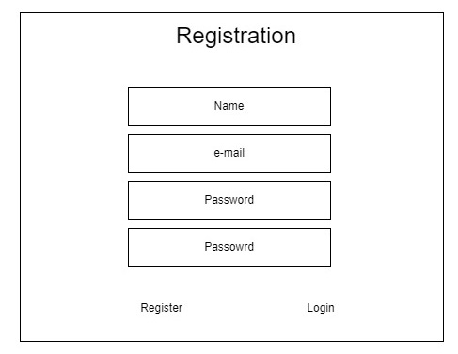

2.1.att. Sistēmas reģistrācijas skice

Šī skice attēlo sistēmas interfeisu, kurā lietotāji var reģistrēties.

* Sistēmas profila skice (skat 2.2. att.)

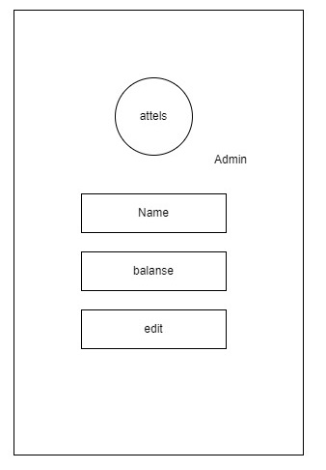

2.2.att. Sistēmas profila skice

Šī skice attēlo profila interfeisu. Lietotājs var mainīt savus datus un pievienot balansi.

1. **UZDEVUMA RISINĀŠANAS LĪDZEKĻU IZVĒLES PAMATOJUMS**

Aplīkācija sludinājumu portāla sistēma būs web aplikācija, tāpēc bija izveletie rīki priekš web aplikācijas izstradei.

**Node.js(express)**

* Versija: 4.18.3
* Raksturojums: Express.js vai vienkārši Express ir tīmekļa lietojumprogrammu sistēma Node.js, kas ieviesta kā bezmaksas un atvērtā pirmkoda programmatūra saskaņā ar MIT licenci.
* Izmantošanas iemesls: Express for Node.js tiek izmantots ātrai tīmekļa lietojumprogrammu un API izstrādei, nodrošinot maršrutēšanas funkcionalitāti, pieprasījumu apstrādi un ērtu integrāciju ar dažādu starpprogrammatūru. Tas atvieglo mērogojamu servera puses risinājumu izveidi JavaScript.

**MySQL**

* Versija: 8.0
* Raksturojums: MySQL ir bezmaksas relāciju datu bāzes pārvaldības sistēma.
* Izmantošanas iemesls: MySQL tiek izmantota kā datu bāzes pārvaldības sistēma (DBMS) lietojumprogrammu izmantoto datu glabāšanai, pārvaldībai un izguvei, nodrošinot efektīvu datu pārvaldību un atbalstu transakciju operācijām.

**Docker**

* Versija: 6.4
* Raksturojums: Docker ir programmatūra lietojumprogrammu izvietošanas un pārvaldības automatizēšanai konteinerizētās vidēs, lietojumprogrammu konteineri.
* Izmantošanas iemesls: Docker tiek izmantots, lai izstrādātu, piegādātu un palaistu lietojumprogrammas, izmantojot konteinerus, ļaujot jums pakotēt lietojumprogrammu ar visu tās vidi un atkarībām standartizētā vienībā, tādējādi nodrošinot vides konsekvenci visos izstrādes un darbības posmos.

**Sass**

* Versija: 1.72.0
* Raksturojums: Sass ir uz CSS balstīta metavaloda, kas izstrādāta, lai palielinātu CSS koda abstrakcijas līmeni un vienkāršotu kaskādes stila lapu failus.
* SASS (Syntactically Awesome Style Sheets) tiek izmantots, lai vienkāršotu un paplašinātu CSS jaudu, nodrošinot tādas funkcijas kā mainīgie, ligzdošana, mixins un funkcijas, atvieglojot stilu organizēšanu un uzturēšanu lielos projektos.

**HTML, CSS, JavaScript**

* Versija: HTML5, CSS3, ECMAScript 6+
* Raksturojums: Šīs tehnoloģijas ir standarts tīmekļa lietotņu front-end izstrādē, nodrošinot struktūru, stilu un interaktivitāti.
* Izmantošanas iemesls: Tās tika izvēlētas, lai nodrošinātu lietotāja saskarnes struktūru, stilu un interaktivitāti, kas ir nepieciešama dinamiskai un reaģējošai tīmekļa lietojumprogrammai.

**React**

* Versija: 18.2
* Raksturojums: React ir deklaratīva, efektīva un elastīga JavaScript bibliotēka lietotāja saskarnes izstrādei.
* Izmantošanas iemesls: React tika izvēlēts, lai izstrādātu interaktīvu un dinamisku lietotāja saskarni, izmantojot komponentu bāzētu pieeju, kas atvieglo uzturēšanu un paplašināšanu.

# PROGRAMMATŪRAS PRODUKTA MODELĒŠANA UN PROJEKTĒŠANA

## Sistēmas struktūras modelis

### **Sistēmas arhitektūra**

Sistēma ir sadalīta uz 3 daļam: Lietotāji dati, Likmes dati, Spēles dati. Katrā daļa izplidā savas darbības un atbild par savu jomu. Funkcionālās dekompozicijas diagramma ir 4.attēlā.

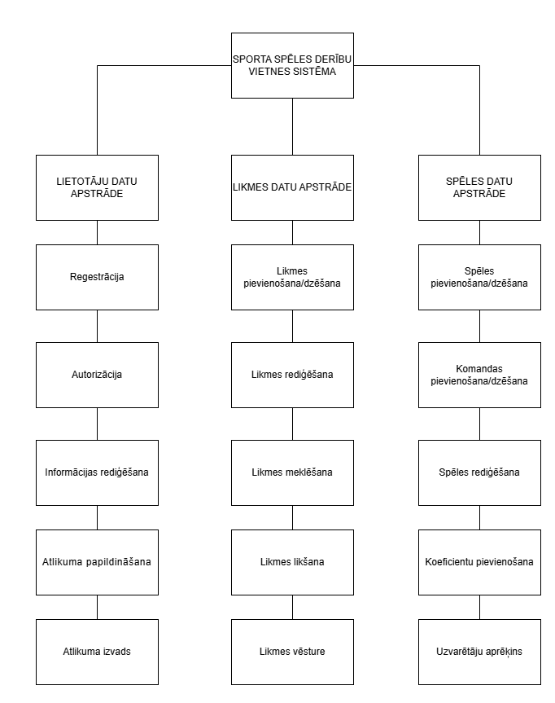

4.att. Funkcionālās dekompozīcijas diagramma

1. Lietotāju datu apstrāde

Šī apakšsistēma nodrošina visu, kas saistīts ar lietotāju reģistrāciju, autorizāciju un informācijas pārvaldību.

* Reģistrācija: Nodrošina jaunu lietotāju pievienošanu sistēmai.
* Autorizācija: Veic lietotāju autentifikāciju un piekļuves piešķiršanu.
* Informācijas rediģēšana: Ļauj lietotājiem atjaunināt savu personīgo informāciju.
* Atlikuma papildināšana: Nodrošina iespēju papildināt lietotāja konta atlikumu.
* Atlikuma izvadīšana: Ļauj lietotājiem izņemt līdzekļus no sava konta.

2. Likmes datu apstrāde

Šī apakšsistēma ir atbildīga par visu darbību, kas saistīta ar likmēm.

* Likmes pievienošana/rediģēšana:
* Nodrošina jaunu likmju ievietošanu un esošo likmju atjaunināšanu.
* Likmes rediģēšana: Ļauj rediģēt esošās likmes.
* Likmes meklēšana: Nodrošina iespēju meklēt likmes pēc noteiktiem kritērijiem.
* Likmes likšana: Ļauj lietotājiem veikt likmes.
* Likmes vēsture: Nodrošina piekļuvi likmju vēsturei.

3. Spēles datu apstrāde

Šī apakšsistēma pārvalda visu informāciju, kas saistīta ar sporta spēlēm un komandām.

* Spēles pievienošana/rediģēšana: Nodrošina jaunu spēļu pievienošanu un esošo spēļu rediģēšanu.
* Komandas pievienošana/rediģēšana: Ļauj pievienot un rediģēt komandas.
* Spēles rediģēšana: Nodrošina spēļu datu rediģēšanu.
* Koeficientu pievienošana: Ļauj pievienot un rediģēt spēļu koeficientus.
* Uzvarētāju aprēķins: Nodrošina uzvarētāju noteikšanu un attiecīgo izmakšu aprēķinu.
* Šis apraksts sniedz pārskatu par katras apakšsistēmas funkcionalitāti un tajās ietvertajiem moduļiem, balstoties uz diagrammu.

### **Sistēmas ER modelis**

Sistēmas ER-modelis sastāv no 9 entitijām (skat. 5. att.), kas nodrošina pamat informācijas uzglabāšanu un apstrādi. Tie ir Lietotājs, Loma, Likme, Kategorija, Spēle, Komanda spēle, Komanda, Atlikuma piev., Atlikuma noņ.

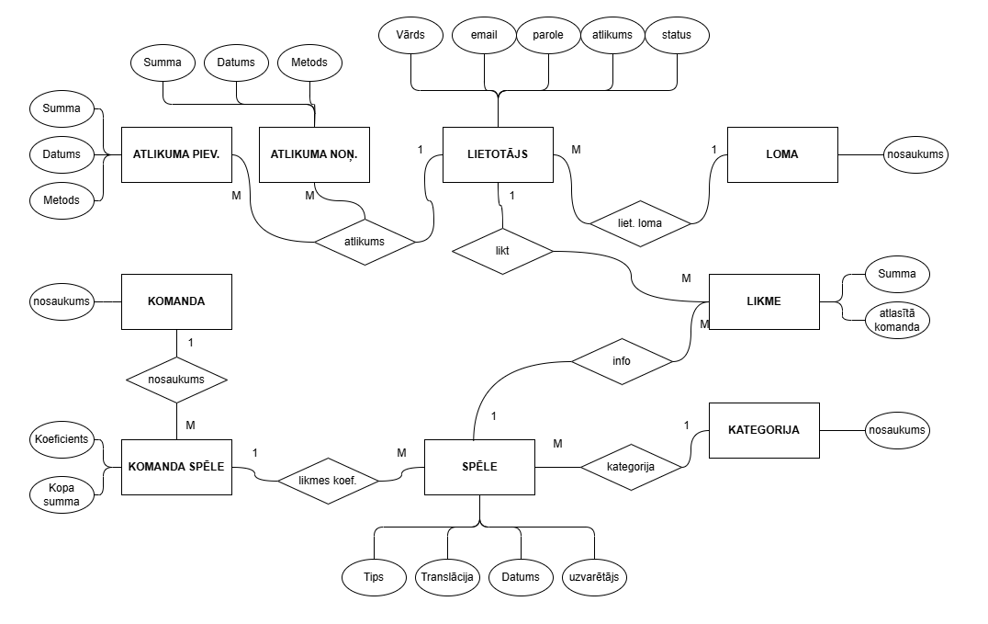 5.att. Sistēmas ER-diagramma

Šis apraksts atspoguļo savstarpējās saites starp dažādām entītijām ER-modeļa diagrammā, nodrošinot saprotamu skaidrojumu par katras entītijas attiecībām.

1. Lietotājs - Atlikuma papildināšana

Starp entītijām "Lietotājs" un "Atlikuma papildināšana" ir attiecība viens pret daudziem, jo vienam lietotājam var būt vairākas atlikuma papildināšanas darbības, bet katra atlikuma papildināšana attiecas uz vienu lietotāju.

2. Lietotājs - Atlikuma noņemšana

Starp entītijām "Lietotājs" un "Atlikuma noņemšana" ir attiecība viens pret daudziem, jo vienam lietotājam var būt vairākas atlikuma noņemšanas darbības, bet katra atlikuma noņemšana attiecas uz vienu lietotāju.

3. Lietotājs - Likme

Starp entītijām "Lietotājs" un "Likme" ir attiecība viens pret daudziem, jo vienam lietotājam var būt vairākas likmes, bet katra likme attiecas uz vienu lietotāju.

4. Likme - Spēle

Starp entītijām "Likme" un "Spēle" ir attiecība daudzi pret vienu, jo vienai spēlei var būt vairākas likmes, bet katra likme attiecas uz vienu spēli.

5. Likme - Komandas Spēle

Starp entītijām "Likme" un "Komanda Spēle" ir attiecība daudzi pret vienu, jo viena komandas spēle var attiekties uz vairākām likmēm, bet katra likme ir saistīta ar vienu komandas spēli.

6. Spēle - Komandas Spēle

Starp entītijām "Spēle" un "Komanda Spēle" ir attiecība viens pret daudziem, jo vienai spēlei var būt vairākas komandu spēles, bet katra komandas spēle attiecas uz vienu spēli.

7. Komanda - Komanda Spēle

Starp entītijām "Komanda" un "Komanda Spēle" ir attiecība viens pret daudziem, jo viena komanda var piedalīties vairākās spēlēs, bet katra komandas spēle attiecas uz vienu komandu. 8. 8. Spēle - Kategorija

Starp entītijām "Spēle" un "Kategorija" ir attiecība daudzi pret vienu, jo vienai kategorijai var būt vairākas spēles, bet katra spēle ir saistīta ar vienu kategoriju.

9. Lietotājs - Loma

Starp entītijām "Lietotājs" un "Loma" ir attiecība daudzi pret daudziem, jo viena loma var būt vairākiem lietotājiem, bet, no otras puses, vienam lietotājam var būt vairākas lomas.

* 1. **Datu plūsmu modelis**

1. **Lietotāja registrācija** (skat. 5.1. att.).

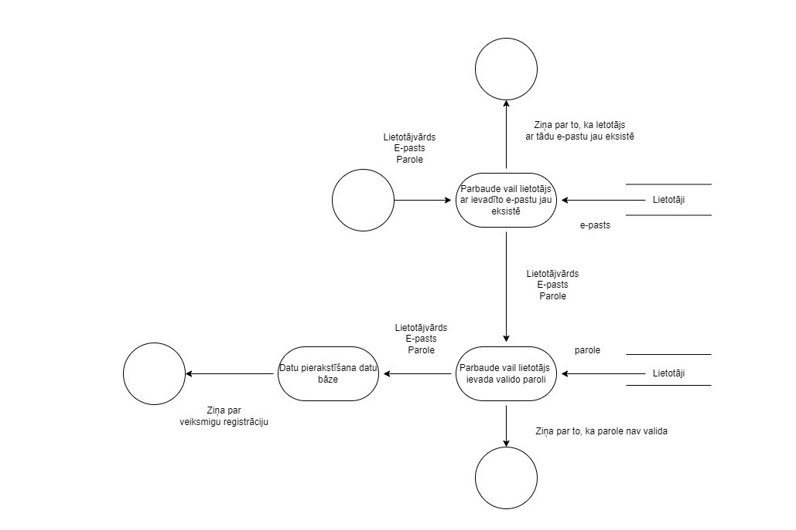 Pēc lietotāja datu ievades sistēma veic trīs pārbaudes. Vispirms sistēma pārbauda, vai lietotājs ar tādu e-pastu jau eksistē, un tad pārbauda, vai lietotājs ir ievadījis validus paroles. Ja dati veiksmīgi pārbaudīti, tie tiek pievienoti datu bāzei, un sistēma informē lietotāju par veiksmīgu reģistrāciju. Ja kāda no pārbaudēm nav izpildīta, sistēma informē lietotāju par kļūdam un izvada ziņus.

5.1.att. Datu plūsmu diagramma – reģistrācija

1. **Lietotaja autorizācija**(skat. 5.2. att.).

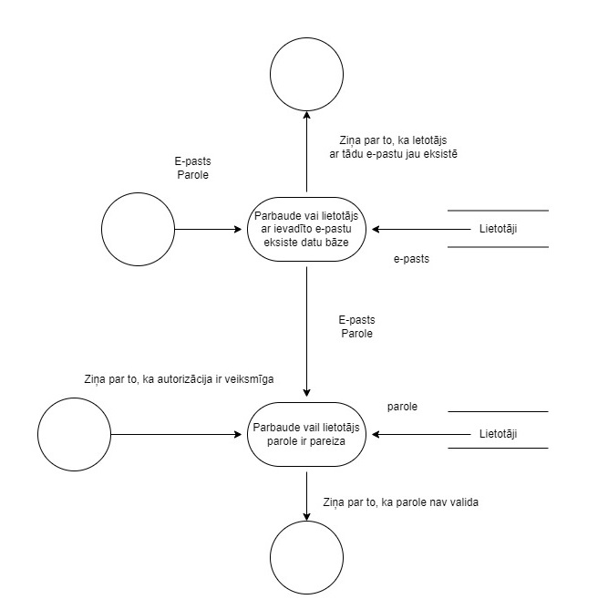Pēc lietotāja datu ievades tie veic divas pārbaudes. Vispirms sistēma pārbauda, vai eksistē lietotājs ar tādu e-pastu, un vai lietotājs ir ievadījis pareizo paroli savam e-pastam. Ja dati ir veiksmīgi pārbaudīti, sistēma informē lietotāju par veiksmīgu autorizāciju. Ja kāda no pārbaudēm nav izpildīta, sistēma informē lietotāju par kļūdam un izvada ziņus.

5.2.att. Datu plūsmu diagramma – autorizācija

1. **Profila paroles maiņa** (skat. 5.3. att.).

Šī funkcija ļauj lietotājiem mainīt savu paroli. Process sākas, pārbaudot, vai lietotāja sesija ir aktīva. Ja lietotājs nav pieteicies, viņš tiek novirzīts uz sākumlapu. Pēc tam sistēma pārbauda, ​​vai lietotājs ir norādījis jaunu paroli. Ja jā, tad tiek pārbaudīts, vai ievadītās paroles atbilst noteiktajām drošības prasībām.

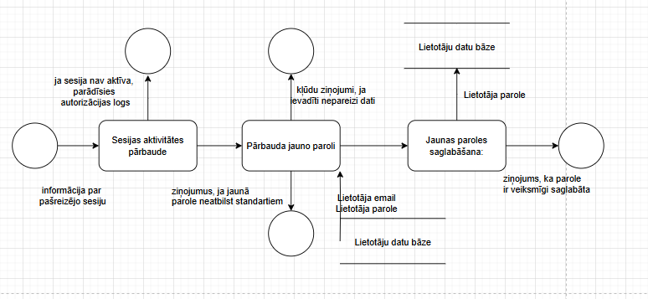

5.3.att. Datu plūsmu diagramma - Biļešu rediģēšanas process

1. **Atlikuma papildināšana** (skat. 5.4. att.).

Šī funkcija ļauj lietotājiem papildināt savu bilanci sporta derību vietnē. Process sākas ar to, ka lietotājs ievada papildināšanas summu un izvēlas maksājuma veidu. Tālāk sistēma pārbauda ievadīto datu pareizību un veic darījumu. Pēc veiksmīgas darījuma pabeigšanas lietotāja atlikums tiek atjaunināts un tiek parādīts papildināšanas apstiprinājums. Ja rodas kļūda, tiek parādīts atbilstošs ziņojums.

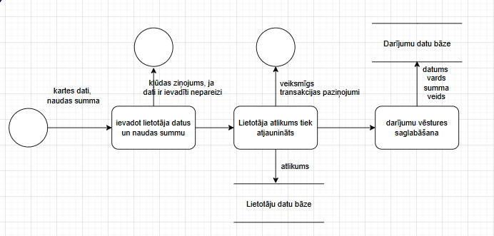

5.4.att. Datu plūsmu diagramma – likmes izveide

1. **Atlikuma izvāds** (skat. 5.5. att.).

Šī funkcija ļauj lietotājiem izņemt līdzekļus no sava sporta derību vietnes konta. Process sākas ar to, ka lietotājs ievada izņemšanas summu un izvēlas izņemšanas metodi. Tālāk sistēma pārbauda ievadīto datu pareizību un veic darījumu. Kad darījums ir veiksmīgi pabeigts, lietotāja atlikums tiek atjaunināts un tiek parādīts izņemšanas apstiprinājums. Ja rodas kļūda, tiek parādīts atbilstošs ziņojums.

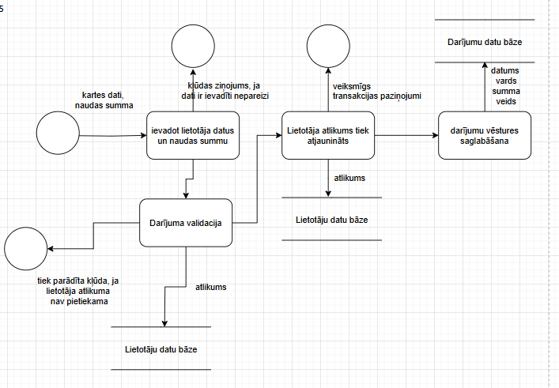

5.5.att. Datu plūsmu diagramma – likmes meklēšanas process

1. **Likmes likšana** (skat. 5.5. att.).

Šī funkcija ļauj lietotājiem veikt likmes uz izvēlētu komandu sporta pasākumos. Process sākas ar to, ka lietotājs izvēlas komandu un ievada likmes summu. Tālāk sistēma pārbauda ievadīto datu pareizību un to, vai lietotājam ir pietiekams atlikums. Pēc veiksmīgas pārbaudes piedāvājums tiek pieņemts un dati tiek atjaunoti datu bāzē. Ja rodas kļūda, tiek parādīts atbilstošs ziņojums.

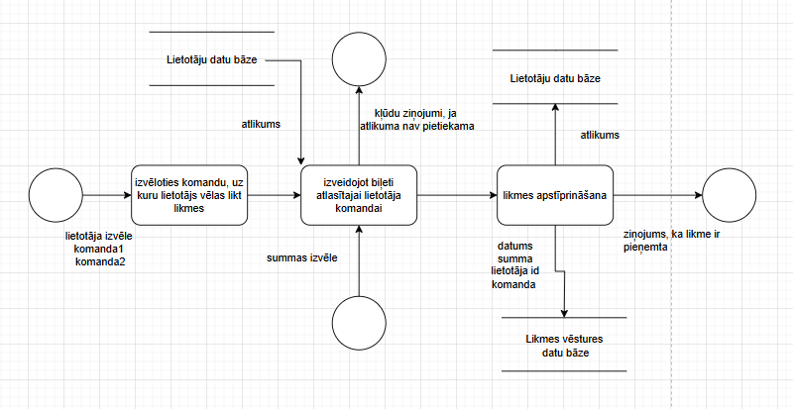

5.5.att. Datu plūsmu diagramma – likmes meklēšanas process

1. **Likmes vēsture** (skat. 5.5. att.).

Šī funkcija ļauj lietotājiem skatīt savu likmju vēsturi sporta derību vietnē. Process sākas ar to, ka lietotājs pieprasa savu derību vēsturi. Sistēma apstrādā pieprasījumu un izgūst cenu datus no datu bāzes. Pēc tam dati tiek filtrēti un formatēti, lai tie parādītu lietotājam. Lietotājs saņem savu iepriekšējo likmju sarakstu ar informāciju par katru likmi.

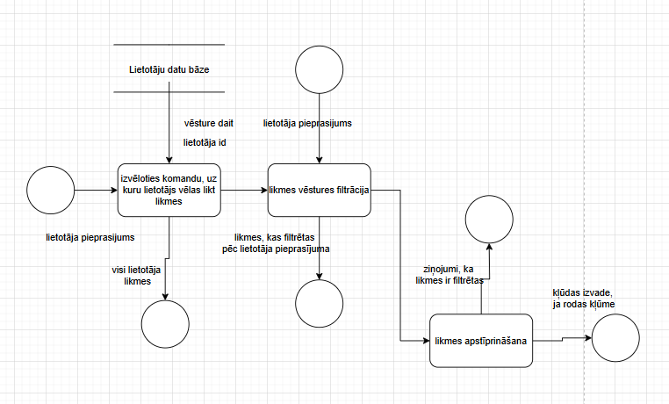

5.5.att. Datu plūsmu diagramma – likmes meklēšanas process

1. **Spēles pievienošana/dzēšana** (skat. 5.5. att.).

Šī funkcija ļauj administratoram pievienot jaunas spēles sporta derību vietnei. Process sākas ar to, ka administrators ievada jaunās spēles datus, piemēram, komandas nosaukumu, spēles datumu un laiku, koeficientus un citu nepieciešamo informāciju. Tālāk sistēma pārbauda ievadīto datu pareizību. Pēc veiksmīgas verifikācijas spēle tiek pievienota datu bāzei un lietotājiem tiek parādīta vietnē. Ja rodas kļūda, tiek parādīts atbilstošs ziņojums.

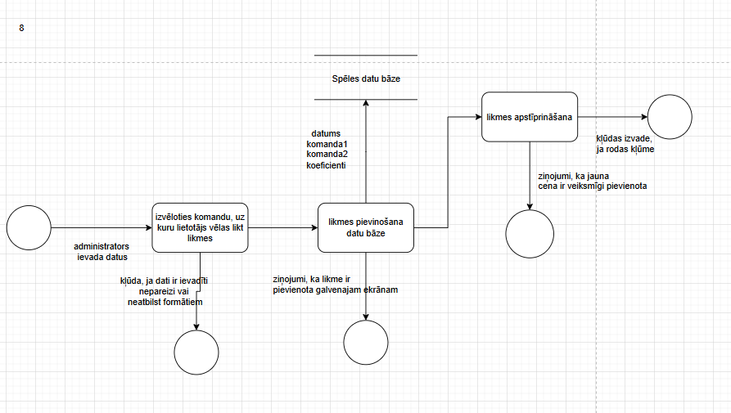

5.5.att. Datu plūsmu diagramma – likmes meklēšanas process

# DATU STRUKTŪRU APRAKSTS

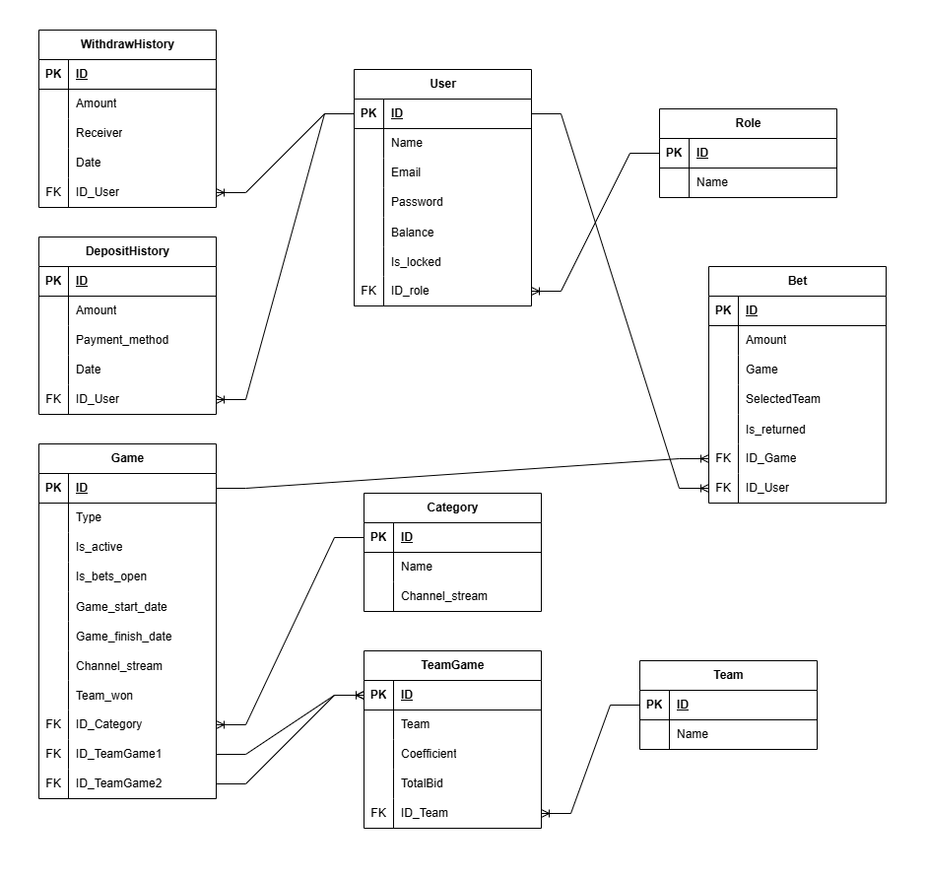

6.att. Tabulu saišu shēma

Visi dati tiks saglabāti servera datu bāzē. Datu bāzē sastāv no 9 tabulām. Tabulu saišu shēma ir 6.attēla.

Tabulas datu bāzē:

* Tabula "**User**” glabā lietotāja kontus.
* Tabula “**Role**” glabā datus par lomam.
* Tabula “**Category**” - Tabula glabā informāciju par spēļu kategorijām
* Tabula “**Team**” glaba datus par komandam.
* Tabula “**TeamGame**” - Tabula ievieš relāciju daudz pret daudz un tiek izmantota, lai izveidotu koeficientu 2 komandām spēlē
* Tabula “**Game**” - Glabā informāciju par spēlēm
* Tabula “**Bet**”-glabā informāciju par lietotāju veiktajām likmēm.
* Tabula “**DepositHistory”** glabā informāciju par atlikuma papildināšanu.
* Tabula “**WithdrawHistory**” - glabā informāciju par atlikuma izvadīšanu.

1.tabula

Tabulas **“User”** sturktūra

|  |  |  |  |  |
| --- | --- | --- | --- | --- |
| **Nr.** | **Nosaukums** | **Tips** | **Izmērs** | **Apraksts** |
| 1. | id | int | 11 | Unikālāis kods |
| 2. | name | varchar | 256 | lietotājvārds |
| 3. | email | varchar | 256 | lietotāja e-pasts |
| 4. | password | varchar | 256 | lietotāja parole |
| 5. | balance | float | - | lietotāja atlikums |
| 6. | Is_locked | boolean | - | lauks rāda, vai lietotājs ir bloķēts |
| 7. | ID_role | int | 11 | sveša atslēga Role |

Tabula ”User”, ir saistīta ar “Role” primāra atslēga ar ID_role.

2.tabula

Tabulas **“Role”** struktūra

|  |  |  |  |  |
| --- | --- | --- | --- | --- |
| **Nr.** | **Nosaukums** | **Tips** | **Izmērs** | **Apraksts** |
| 1. | id | int | 11 | Unikālāis kods |
| 2. | name | varchar | 100 | lomas nosaukumi |

3.tabula

Tabulas **“Category”** struktūra

|  |  |  |  |  |
| --- | --- | --- | --- | --- |
| **Nr.** | **Nosaukums** | **Tips** | **Izmērs** | **Apraksts** |
| 1. | id | int | 11 | Unikālāis kods |
| 2. | name | varchar | 256 | kategorijas nosaukumi |
| 3. | Channel_stream | varchar | 256 | kanāla nosaukums, kurā būs spēles translācija |

4.tabula

Tabulas “**Team**” struktūra

|  |  |  |  |  |
| --- | --- | --- | --- | --- |
| **Nr.** | **Nosaukums** | **Tips** | **Izmērs** | **Apraksts** |
| 1. | id | int | 11 | Unikālāis kods |
| 2. | name | varchar | 256 | kanāla virsrakstы |

5.tabula

Tabulas “**TeamGame**” struktūra

|  |  |  |  |  |
| --- | --- | --- | --- | --- |
| **Nr.** | **Nosaukums** | **Tips** | **Izmērs** | **Apraksts** |
| 1. | id | int | 11 | Unikālāis kods |
| 2. | coefficient | float | - | likmes koeficients |
| 3. | TotalBid | float | - | visu likmju summa |
| 4. | ID_Team | in | 11 | sveša atslēga Team |

Tabula “TeamGame” ar “Team”, kas ir saistīta ar primāra atslēga un ID_Team.

6.tabula

Tabulas “**Game**” struktūra

|  |  |  |  |  |
| --- | --- | --- | --- | --- |
| **Nr.** | **Nosaukums** | **Tips** | **Izmērs** | **Apraksts** |
| 1. | id | int | 11 | Unikālāis kods |
| 2. | type | choice | - | likmes tipa izvēle |
| 3. | Is_active | boolean | - | lauks rādīs, vai likme ir aktīva |
| 4. | Is_bets_open | boolean | - | lauks rāda likme atvērta vai slēgta |
| 5. | Game_start_date | DateTime | - | spēles sākuma datums |
| 6. | Game_finish_date | DateTime | - | spēles beigu datums |
| 7. | Channel_stream | varchar | 256 | kanāla nosaukums, kurā būs spēles translācija |
| 8. | Team_won | varchar | 256 | dati par komandu, kas uzvarēja |
| 9. | ID_Category | int | 11 | sveša atslēga Category |
| 10. | ID_TeamGame1 | int | 11 | sveša atslēga 1. Komandai |
| 11. | ID_TeamGame2 | int | 11 | sveša atslēga 2. Komandai |

Tabula “Game” ir saistīta ar ”TeamGame” primāru atslēgu un ID_TeamGame, un ar ”TeamGame” ID_TeamGame1 un ID_TeamGame2 .

7.tabula

Tabulas “**Bet**” struktūra

|  |  |  |  |  |
| --- | --- | --- | --- | --- |
| **Nr.** | **Nosaukums** | **Tips** | **Izmērs** | **Apraksts** |
| 1. | id | int | 11 | Unikālāis kods |
| 2. | amount | varchar | 100 | likmes summa |
| 3. | selectedTeam | choice | - | 1. vai 2. komandas atlase |
| 4. | Is_returned | boolean | - | lauks parādīs, vai likme ir atgriezta |
| 5. | ID_Game | int | 11 | sveša atslēga Game |
| 6. | ID_User | int | 11 | sveša atslēga User |

Tabula “Bet**”,** kas saista saistīta ar “Game” primāra atslēga un ID_game, un saistīta ar “User” primāra atslēga un ID_user

8.tabula

Tabulas “**DepositHistory**” struktūra

|  |  |  |  |  |
| --- | --- | --- | --- | --- |
| **Nr.** | **Nosaukums** | **Tips** | **Izmērs** | **Apraksts** |
| 1. | id | int | 11 | Unikālāis kods |
| 2. | amount | float | - | atlikuma papildināšanas summa |
| 3. | payment_method | varchar | 256 | papildināšanas metode |
| 4. | date | DateTime | - | papildināšanas datums |
| 5. | ID_user | int | 11 | sveša atslēga User |

Tabula “DepositHistory**”,** kas saista saistīta ar “User” primāra atslēga un ID_user.

9.tabula

Tabulas “**WithdrawHistory**” struktūra

|  |  |  |  |  |
| --- | --- | --- | --- | --- |
| **Nr.** | **Nosaukums** | **Tips** | **Izmērs** | **Apraksts** |
| 1. | id | int | 11 | Unikālāis kods |
| 2. | amount | float | - | atlikuma izvades daudzums |
| 3. | receiver | varchar | 256 | adresāta dati |
| 4. | date | DateTime | - | atlikuma izvades datums |
| 5. | ID_user | int | 11 | sveša atslēga User |

Tabula **“WithdrawHistory”,** kas saista saistīta ar “User” primāra atslēga un ID_user.

1. **LIETOTĀJA CEĻVEDIS**
   1. **Sistēmas prasības aparatūrai un programmatūrai**

Lai veiksmīgi darbotos bukmeikeru vietne, nepieciešams ievērot šādas sistēmas prasības.

Vietne ir optimizēta darbam ar šādām pārlūkprogrammu versijām:

* Safari – 13. versija un jaunākas
* Windows Edge – 98.0.1108.43 un jaunākas
* Google Chrome – 98.0.4758.107 un jaunākas
* Opera – 84.0.4316.31 un jaunākas
* Mozilla Firefox – 98.0.1 un jaunākas

Lai nodrošinātu stabilu un efektīvu vietnes darbību, ir nepieciešams stabils interneta savienojums ar minimālo ātrumu 10 Mbps.

Lai nodrošinātu vietnes darbību, ir nepieciešams:

* Dators vai mobilā ierīce ar vismaz 2 GB brīvas vietas cietajā diskā.
* Procesors ar minimālo takts frekvenci 1 GHz.
* Vismaz 2 GB RAM operatīvā atmiņa.

Lai nodrošinātu vietnes darbību, ir nepieciešamsšādās operētājsistēmas**:**

* Windows – Windows 10 vai jaunāka
* macOS – macOS 10.15 (Catalina) vai jaunāka
* Linux – modernās Linux distribūcijas ar atjauninātām bibliotēkām
* iOS – iOS 13 vai jaunāka
* Android – Android 9.0 (Pie) vai jaunāka

Šīs prasības nodrošinās, ka vietne darbosies raiti un bez tehniskām problēmām, sniedzot lietotājiem labu pieredzi,

* 1. **Sistēmas instalācija un palaišana**

Lai veiksmīgi instalētu un palaistu bukmeikeru vietni, kas izmanto Express.js un Docker kā backend un React.js kā frontend, sekojiet šiem soļiem:

Prasības:

* Node.js un npm (Node Package Manager)
* Docker un Docker Compose
* Git

Soli pa solim instrukcija:

1. Koda klonēšana no Git repozitorija. Atveriet termināli un izpildiet komandu: bash Copy code git clone https://jūsu-git-repozitorijs-adrese.git cd jūsu-repozitorijs
2. Backend (Express.js) uzstādīšana un palaišana:

* Lejupielādējiet un uzstādiet nepieciešamos pakotnes: bash Copy code cd backend npm install
* Palaižiet Docker konteinerus: bash Copy code docker-compose up

1. Frontend (React.js) uzstādīšana un palaišana:

* Lejupielādējiet un uzstādiet nepieciešamos pakotnes: bash Copy code cd frontend npm install
* Palaižiet React serveri: bash Copy code npm start

1. Sistēmas reģistrācija un piekļuve:

* Pārlūkprogrammā atveriet vietni: http://localhost:3000
* Reģistrējieties vietnē, izveidojot lietotāja kontu, lai piekļūtu visām iespējām un funkcionalitātei.
* Izmantotie pieteikšanās dati atkarīgi no sistēmā iepriekš definētām lomām.
  + Piemēram: Admins: admin@example.com / parole: admin123
  + Lietotājs: user@example.com / parole: user123

1. Papildus soļi:
   * + Docker konteineru pārvaldība: Lai apturētu Docker konteinerus, izmantojiet komandu: bash Copy code docker-compose down
     + Vides mainīgie: Pārliecinieties, ka visi nepieciešamie vides mainīgie ir definēti .env failā gan frontend, gan backend daļām.
   1. **Programmas apraksts**
2. Reģistrācija

Reģistrācijas forma ir paredzēta jauna lietotāja konta izveidei vietnē. Tā ietver šādus elementus: Lauks "Email" - Lietotājs ievada savu e-pasta adresi reģistrācijai. Šis ir obligāts lauks. Lauks "Name" - Lietotājs ievada savu vārdu. Šis ir obligāts lauks. Lauks "Password" - Lietotājs izveido paroli savam kontam. Šis ir obligāts lauks. Poga "Register" - Pēc visu lauku aizpildīšanas lietotājs nospiež šo pogu, lai pabeigtu reģistrācijas procesu.

Piemērs aizpildītai formai:

* Email: [example@mail.com](mailto:example@mail.com)
* Name: Danila
* Password:qwerty@123

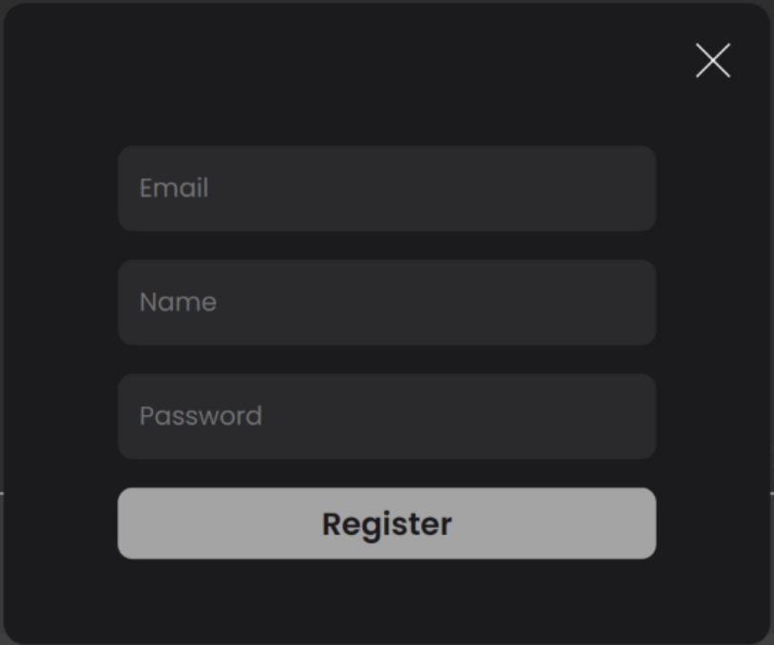

7.att. registrācija

1. Autorizācija

Autorizācijas forma ļauj reģistrētiem lietotājiem ieiet savā kontā. Tā ietver šādus elementus: Lauks "Email" - Lietotājs ievada savu reģistrēto e-pasta adresi. Šis ir obligāts lauks. Lauks "Password" - Lietotājs ievada savu paroli. Šis ir obligāts lauks. Poga "Log In" - Pēc visu lauku aizpildīšanas lietotājs nospiež šo pogu, lai ieietu savā kontā.

Piemērs aizpildītai formai:

* Email: [example@mail.com](mailto:example@mail.com)
* Password: qwerty123#

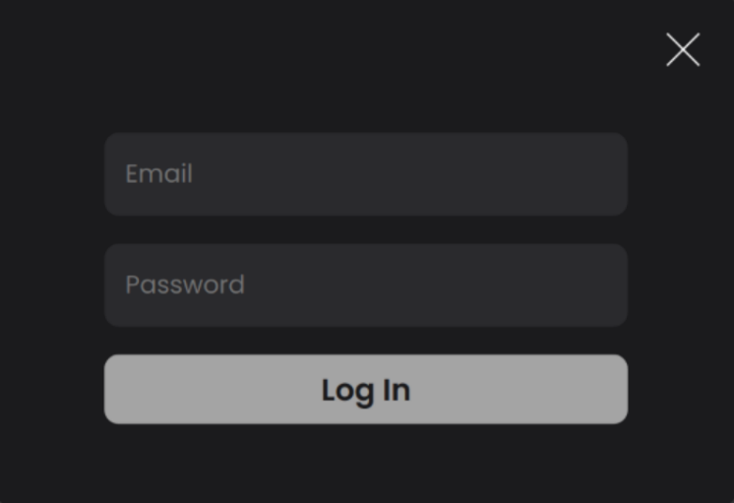

8.att. autorizācija

1. Poga "Logout"

Poga "Logout" ir paredzēta lietotāja izrakstīšanai no sava konta. Tā atrodas vietnes augšējā panelī un nodrošina drošu lietotāja sesijas beigas. Nospiežot šo pogu, notiek pašreizējās sesijas izbeigšana, un lietotājs tiek novirzīts uz autorizācijas vai galveno vietnes lapu.

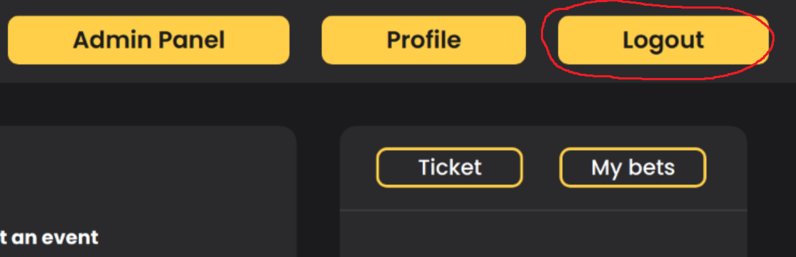

9.att. logout

* 1. **Testa piemērs**

|  |  |  |  |  |  |
| --- | --- | --- | --- | --- | --- |
| **Nr.** | **Prasības numurs** | **Prasības nosaukums** | **Ievaddati/situācijas apraksts** | **Sagaidāmais rezultāts** | **Statuss** |
| 1. | 2. | Esoša lietotāja autorizācija | Pareizi dati: lietotāja e-pasts, parole | Tiks pārbaudīta lietotāja esamība un tad lietotājs varēs izmantot vietnes funkcijas | Pareizi |
| 2. | Lietotāja e-pasts = danila.golcovs%gmail.com | Paziņojums par nepareizo formātu | Pareizi |
| 3. | Nepareiza parole | Paziņojums, ka daži dati ir ievadīti nepareizi | Pareizi |
| 4 | Visi dati tiks ievadīti pareizi, bet lietotājs būs bloķēts no vietnes | Ziņojums, ka lietotājs ir bloķēts šajā vietnē | Pareizi |
| 5. | 15. | Lietotāja paroles maiņa | Lietotāja ievadītā parole atbilst visām normām un noteikumiem un ir pareizi dublēts | Ziņojums par veiksmīgu paroles maiņu | Pareizi |
| 6. | Vienā rindā ievadītā parole nesakrīt ar otro ievadīto paroli | Ziņojums, ka parole nesakrīt | Pareizi |
| 7. | Parole sastāv tikai no 4 rakstzīmēm un neatbilst normai | Ziņojums, ka parole neatbilst standartiem un tai jāsastāv no vismaz 8 cipariem | Pareizi |
| 8. | 8. | likt likmi | Lietotājs izvēlējās komandu, uz kuru viņš liek likmes, un ievadīja summu, kas vienāda ar 10 eiro, ja viņa atlikums ir 100 eiro | Ziņojums, ka piedāvājums bija veiksmīgs | Pareizi |
| 9. | Lietotājs izvēlējās komandu, uz kuru viņš liek likmes, un ievadīja summu, kas vienāda ar 100 eiro, ja viņa atlikums ir 10 eiro | Ziņojums, ka lietotājam nav pietiekami daudz atlikuma | Pareizi |
| 10. | Lietotājs likmes summas rindā ievadīja burtus, nevis ciparus | Tiek parādīts ziņojums, ka rindā var ievadīt tikai ciparus | Pareizi |

**NOBEIGUMS**

Kvalifikācijas darba izstrādes laikā tika izveidota vietne, kurā lietotāji var veikt likmes uz kiberporta mačiem. Projekts tika realizēts angļu valodā, un tika panākts augsts funkcionālais līmenis. Vietne ļauj veikt likmes uz dažādiem kiberporta mačiem, piedāvājot vienkāršu un lietotājam draudzīgu saskarni. Izstrādes gaitā tika pielietotas modernas tīmekļa tehnoloģijas, lai nodrošinātu stabilu un ātru vietnes darbību.

Pašlaik šī vietne ir piemērota salīdzinoši neliela likmju skaita apkalpošanai. Nākotnē vietni var attīstīt, integrējot trešo pušu API un datu bāzes, lai automātiski iegūtu informāciju par spēlēm un to statistiku. Tas palīdzēs palielināt vietnes veiktspēju un efektivitāti. Turklāt vietnei var pievienot plašāku likmju variāciju klāstu, tādējādi piesaistot plašāku lietotāju loku un nodrošinot lielāku funkcionalitāti. Vietne ir ar potenciālu attīstīties par lielāku un sarežģītāku platformu, kas spēj apkalpot lielāku lietotāju skaitu un piedāvāt daudzveidīgākas likmju iespējas.

**INFORMĀCIJAS AVOTI**

1. MDN Web Docs - Detalizēti un uzticami resursi par HTML, CSS, JavaScript un citām tīmekļa tehnoloģijām. <https://developer.mozilla.org/en-US/>
2. Stack Overflow - Lieliska vieta, lai uzdotu jautājumus un saņemtu atbildes no pieredzējušiem izstrādātājiem par dažādām programmēšanas problēmām. <https://stackoverflow.com/>
3. Node.js oficiālā dokumentācija - Visaptveroša informācija un piemēri, kas palīdz apgūt Node.js. <https://nodejs.org/en>
4. React oficiālā dokumentācija - Oficiālie resursi un apmācības, lai apgūtu un izmantotu React bibliotēku. <https://react.dev/>
5. Docker oficiālā dokumentācija - Detalizēti norādījumi un apmācības par Docker izmantošanu konteinerizācijā. <https://docs.docker.com/>
6. CSS-Tricks - Raksti un pamācības par CSS, SASS un citiem front-end izstrādes rīkiem. <https://css-tricks.com/>
7. GitHub (github.com) - Platforma koda mitināšanai un versiju kontrolei, kā arī vieta, kur atrast atvērtā pirmkoda projektus un piemērus. <https://github.com/>
8. FreeCodeCamp - Bezmaksas interaktīvas apmācības un raksti par dažādām programmēšanas valodām un tehnoloģijām. <https://www.freecodecamp.org/>
9. Express.js Dokumentācija Express.js oficiālā dokumentācija: <https://expressjs.com/en/guide/>
10. ChatGPT Dokumentācija OpenAI API dokumentācija par ChatGPT: <https://platform.openai.com/docs/guides/chat>